

www.medad.com

دليل نظام التعليم الالكتروني مداد

دليل إستخدام المتدرب/الطالب



المحتويات
عن الدليل 3
متطلبات النظام 3
تسجيل الدخول 3
الصفحة الرئيسية 4
نظرة عامة 4
اللغة 5
شريط التنقل 5
العمود الأيسر 6
الملف الشخصي 7
تعديل الملف الشخصي 7
التفضيلات 7
المقرر 8
"شريط التنقل" الآن التنقل الهرمي للمقرر. 8
منتديات النقاش 10
ملاحظة: 10
إضافة موضوع جديد 10
الرد على الموضوع 11
الواجبات 11
تحميل الملفات 12
الأسئلة والاختبارات 13
الفصول الافتراضية 16
بدء جلسة فصل افتراضي 16
شريط الأدوات 18

عن الدليل
تم إعداد هذا الدليل من قبل فريق استشاري منصة إدارة التعلم (مداد)، هذا الدليل موجه للطلاب الذين لديهم معرفة أساسية بالحاسوب مثل استخدام :الفأرة والتنقل في أنظمة التشغيل واستخدام متصفح الويب تم عمل تحضير هذا ليشرح منصة مداد.

متطلبات النظام
بشكل عام، الشرط الأساسي هو وجود جهاز كمبيوتر متصل بالإنترنت ومتصفح ويب. ومع ذلك، يجب الانتباه إلى أنه لا تتم دعم جميع الميزات في المتصفحات القديمة، لذا يُفضل استخدام أحدث إصدار من Firefox، Chrome، Safari، أو Internet Explorer +. يُوصى بشدة باستخدام Firefox أو Chrome. قد تتطلب بعض الدورات الإضافية تثبيت برامج إضافية مثل Flash، QuickTime، أو Acrobat Reader.

تسجيل الدخول
لتسجيل الدخول الى مـداد :
- افتح متصفح الويب واكتب عنوان https://demo.lms.medad.com/
- بعد النقر فوق تسجيل الدخول، سيتم نقلك إلى صفحة الرئسية



الصفحة الرئيسية

نظرة عامة
بشكل افتراضي، يعرض الجدول الزمني المهام القادمة من جميع المقررات.
أيضا يعرض المقررات الخاصة بك، انقر فوق المقررات الدراسية. سترى جميع المقررات الحالية، وكذلك المقررات المستقبلية والسابقة.
من خلال ذلك يمكنك الوصول إلى المقرر المراد عن طريق النقر على عنوان المقرر والدخول في عرض المقرر، بدلاً من النقر على المهام في المخطط الزمني فقط.

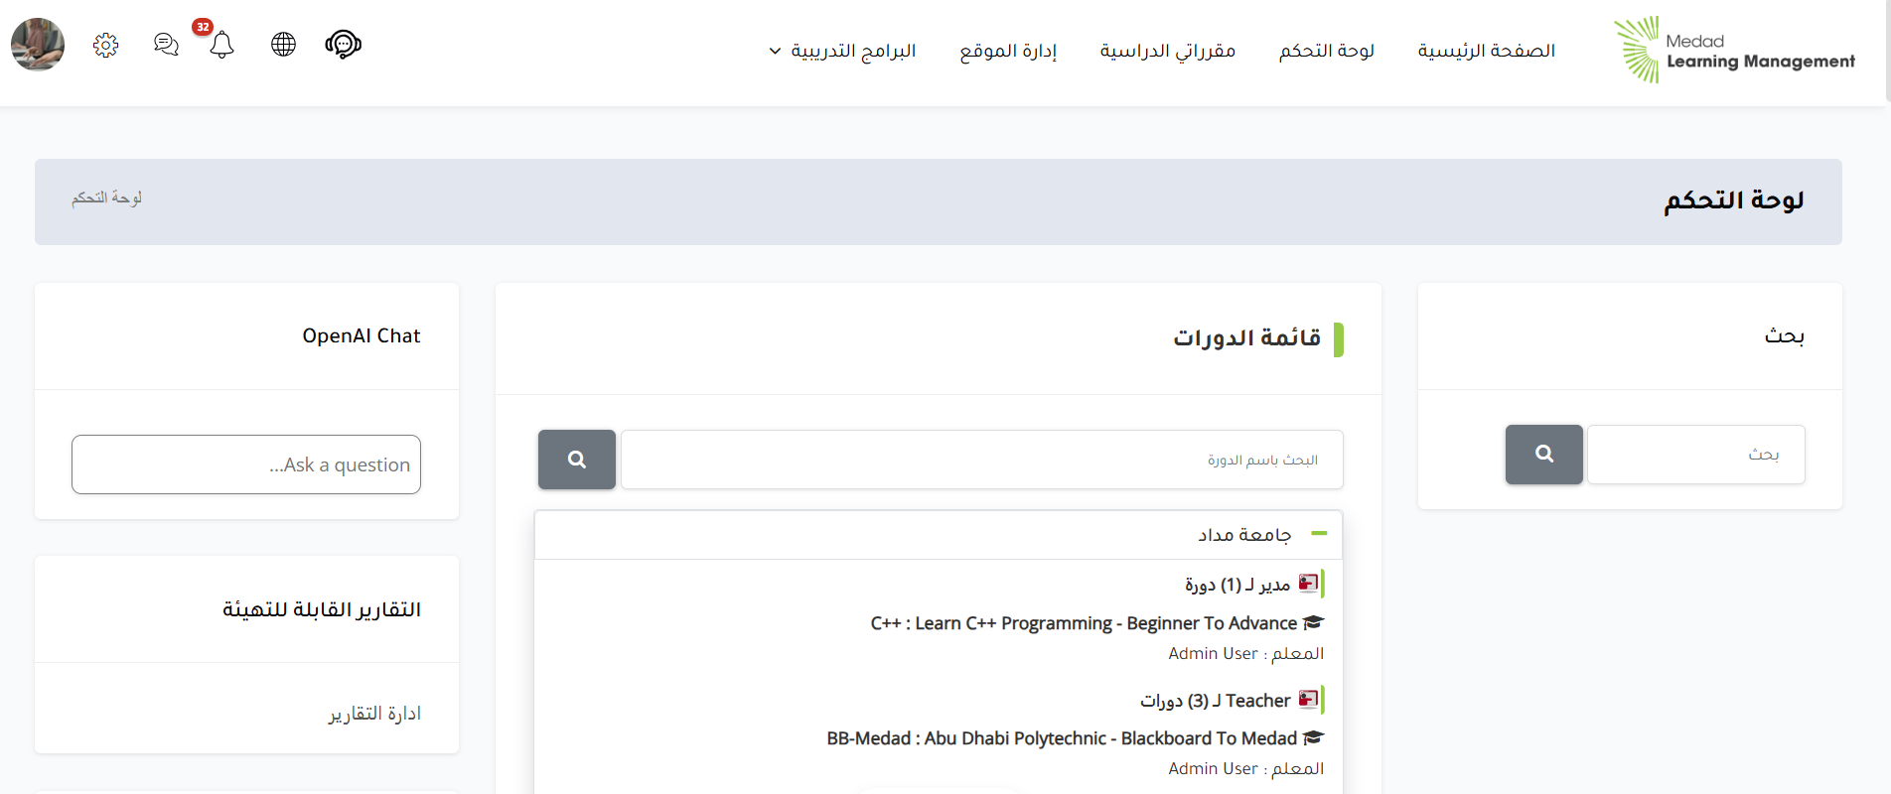

اللغة
يمكنك تغيير اللغة الخاصة بك بين الإنجليزية والعربية
.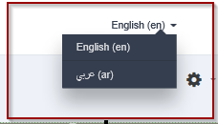

شريط التنقل
يمكن لهذا الشريط أن يكون مرئيًا أو مطويًا، اعتمادًا على تفضيل المستخدم. عندما يكون مرئيًا، فإنه يوفر روابط سريعة لجميع المقررات (راجع القوائم أسفل المقررات الخاصة بي). عندما تكون داخل المقرر، يوفر هذا الشريط روابط سريعة لجميع أقسام الموضوع / الأسبوع داخل المقرر. يمكن للمستخدم إظهار أو إخفاء هذا الشريط بالنقر على ايقونة التنقل بجانب ايقونة الملف الشخصي

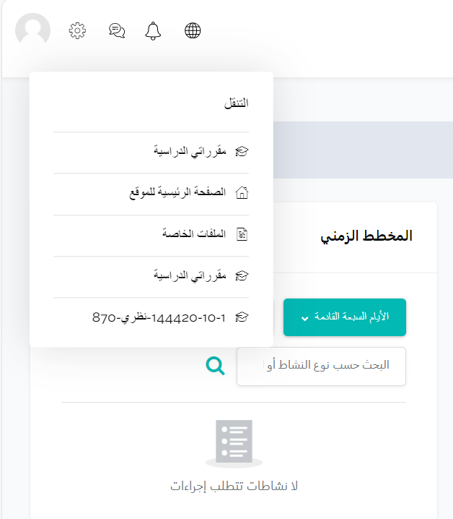

العمود الأيسر
يمكن تخصيص هذا العمود مع كتل مختلفة. الكتل الافتراضية هي الملفات الخاصة، والمستخدمون المتصلون، وأحدث الاشعارات، والتقويم، والأحداث القادمة. سيكون عليك التمرير لأسفل لرؤية جميع الكتل

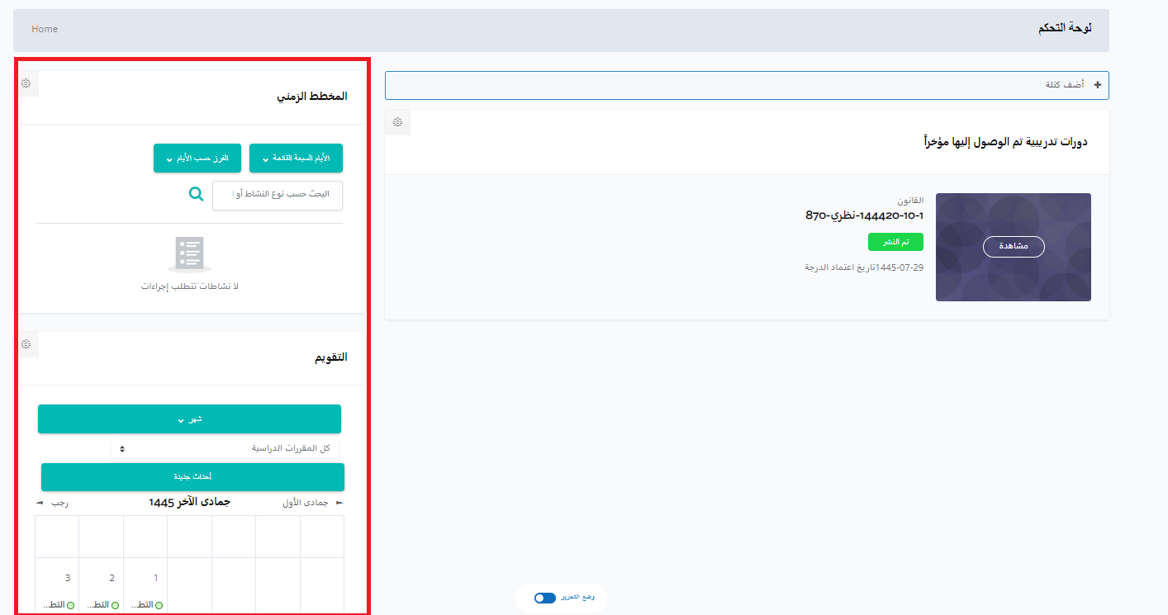

الملف الشخصي  ملفك الشخصي هو هويتك على مداد. يمكن لجميع مستخدمي مداد رؤيته، بما في ذلك مدربك. ملفك الشخصي يحتوي أيضا على معلومات البريد الإلكتروني. لعرض ملفك الشخصي، انقر على اسمك في الزاوية العلوية اليسرى، ثم انقر على الملف الشخصي | 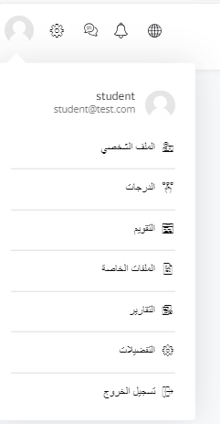
تعديل الملف الشخصي  من بين الإعدادات الأخرى، يمكنك إضافة / تغيير صورتك. ابحث عن عنوان صورة المستخدم. عند تحميل  الصورة، يرجى الاحتفاظ بالصورة صغيرة، حوالي 100 × 100 بكسل و500 كيلوبايت أو أقل في الحجم. تقبل مداد إما تنسيق PNG أو JPG.. يرجى إبقاء صورتك مناسبة ولا تستخدم سوى صورة لنفسك. نفس الحذر ينطبق على وصفك. | 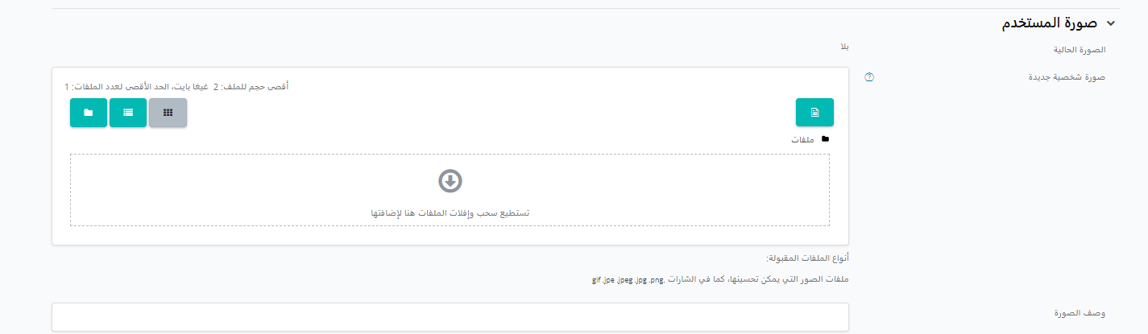
التفضيلات  نوع ملخص البريد الإلكتروني: الحد من رسائل البريد الإلكتروني الخاصة بك عن طريق تحديد الموضوعات.  الاشتراك التلقائي في المنتدى: إذا حددت نعم، فسيتم الاشتراك تلقائيًا في المنتديات التي تنشرها وستتلقى نسخًا إلكترونية من جميع الرسائل من هذا المنتدى. سيؤدي تحديد "لا" إلى تقييد عدد رسائل البريد الإلكتروني التي تتلقاها.  إذا قمت بتمكين تتبع المنتدى، فسوف يتم تمييز مشاركات المنتدى الجديدة لك | 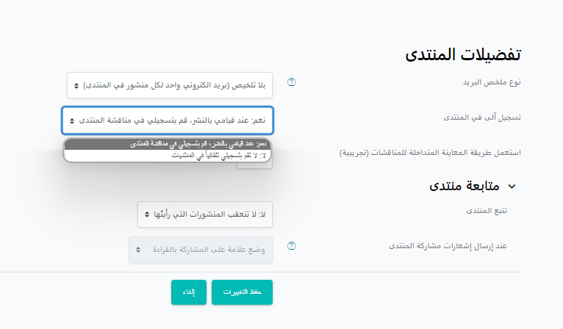

المقرر
للوصول إلى المقرر الخاص بك، انتقل إلى صفحتك الرئيسية. بمجرد الوصول إلى صفحتك الرئيسية، ضمن نظرة مقرراتي الدراسية. سيعرض هذا قائمة بجميع المقررات التي قمت بالتسجيل فيها. انقر على المقرر الذي ترغب في الوصول إليه

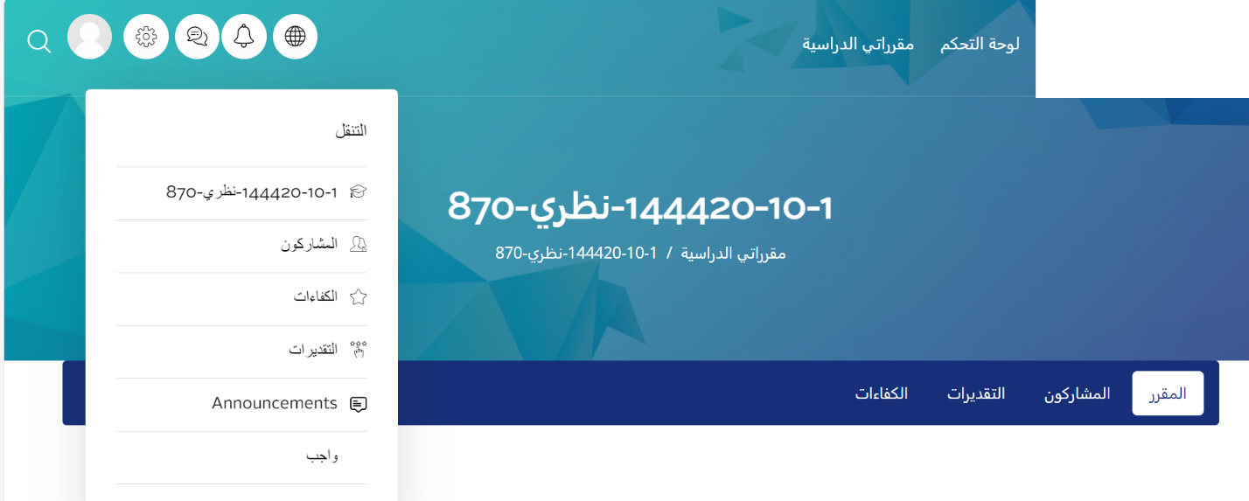

بمجرد دخولك المقرر، يظهر اسم المقرر بخط غامق. تظهر روابط مسار التنقل داخل المقرر أسفل اسم المقرر (انظر الشكل)

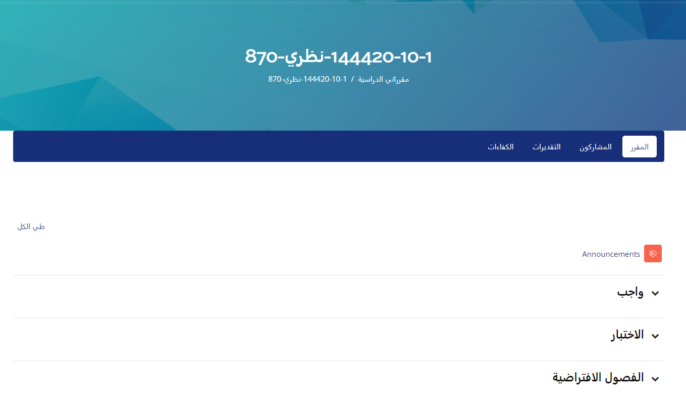

"شريط التنقل" الآن التنقل الهرمي للمقرر.
• اسم المقرر غامق.
• المشتركون في المقرر.
• بالنقر فوق التقديرات ، سيتم عرض درجات المقرر الخاصة بك.
• تمثل رموز المجلدات موضوعات / أسابيع في المقرر. هذا يمكن أن يوفر لك الوقت التمرير من خلال القفز مباشرة إلى موضوع / الأسبوع.

في حين أن قسم التعليم عن بعد قد وضع بعض الإرشادات لتخطيط المقرر، فالمدربون أحرار في تصميم مقرراتهم كما يشاؤون. لذلك، فإن مقرراتك لن تبدو متشابهة. ومع ذلك، عادةً ما يتم تقسيم كل مقرر إلى أسابيع أو موضوعات، مع قسم عام في الجزء العلوي. يحتوي قسم العناوين العامة على اسم المقرر وعادةً ما يحتوي على مستندات مهمة مثل منهج المقرر، والجدول الزمني المؤقت، ومنتدى الإعلانات

سوف يتكون كل موضوع / أسبوع في المقرر من أنشطة تعليمية. هذه الأنشطة والتعليمات سوف تختلف في كل مقرر عن غيره. من المهم قراءة كافة الأنشطة والتعليمات والنقر فوق كافة الارتباطات الخاصة بالقسم الحالي في المقرر.

كل رابط يرافقه رمز. يتم سرد رموز أنشطة المقرر الشائعة في المربع أدناه.

هو رمز المنتديات. سيأخذك الرابط الموجود بجانب أيقونة المنتدى إلى منتدى حيث يمكنك التواصل مع معلمك و / أو الطلاب الآخرين | 
هذا هو رمز الواجبات. سينقلك الرابط المجاور لرمز الواجب إلى الصفحة التي ينبغي عليك تسليم واجبك إليها | 
هذا هو الرمز الخاص باختبار أو امتحان. سينقلك الارتباط الموجود بجوار هذا الرمز إلى اختبار أو امتحان داخل المقرر الخاص بك | 
تمثل هذه الأيقونة رابطًا. سينقلك الرابط الموجود بجوار هذا الرمز إلى رابط خارجي | 
يمثل هذا الرمز مجلد. سينقلك الارتباط الموجود بجوار هذا الرمز إلى صفحة تحتوي على ملفات إضافية | 
هذا الرمز يمثل صفحة. سينقلك الرابط الموجود بجوار هذا الرمز إلى صفحة بها نص وموارد إضافية. | 

منتديات النقاش
يستخدم معظم المدربين, المنتديات في المقرر للسماح للطلاب بالتواصل مع بعضهم البعض أو كمهمة أو نشر أسئلة أو استفسارات. إذا كان مدربك ,لديه منتدى في المقرر، سيبدو الرابط الموجود في الصفحة الرئيسية مشابهًا لما يلي

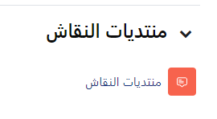

ملاحظة:
من الممارسات الجيدة كتابة مشاركات المنتدى في معالج النصوص (وورد) ونسخ النص ولصقه في محرر نصوص مداد. سيؤدي ذلك إلى منعك من فقدان عملك في حالة انقطاع اتصالك بالإنترنت فجأة أو حدوث حوادث أخرى. بالإضافة إلى ذلك، تحتوي معظم معالجات النصوص على أدوات التدقيق الإملائي والتدقيق النحوي للأخطاء

إضافة موضوع جديد
- انقر فوق الرابط للمنتدى.
- انقر فوق إضافة (اضافة موضوع للمناقشة) أعلى قائمة مؤشرات الترابط.
- امنح مشاركتك عنوانًا في عنوان الموضوع.
- اكتب (أو الصق من معالج نصوص) مشاركتك في قسم الرسالة.
- عند الانتهاء، تحقق من مشاركتك بحثًا عن أخطاء، وانقر فوق الزر أضف المنشور للمنتدى الموجود أسفل الصفحة. ملاحظة: إذا تركت هذه الصفحة دون أن تضطر إلى النشر إلى منتدى، فلن يتم حفظ المشاركة.
بعد نشرك، لديك دقيقة واحدة لتعديل مشاركتك

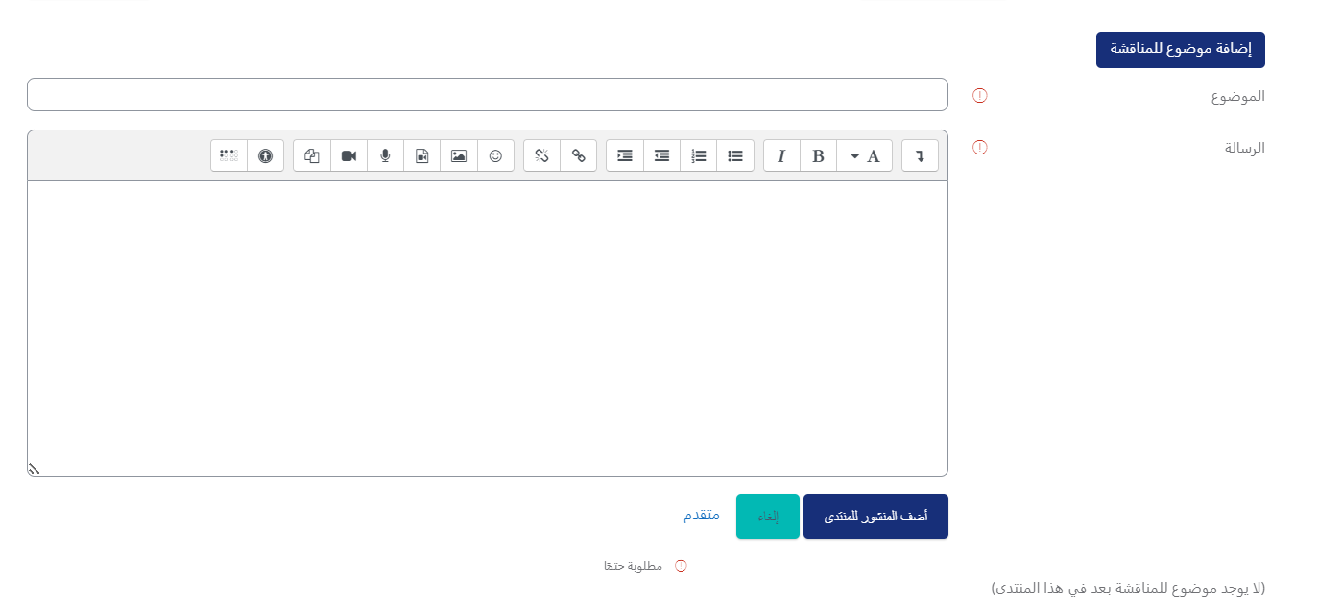

تأكد من تغيير إعداد الاشتراك ليناسب احتياجاتك. إذا كنت ترغب في تلقي رسائل البريد الإلكتروني لجميع المشاركات في هذا المنتدى المحدد، احتفظ بمربع اشتراك المناقشة (تحت مربع الرسالة)
تحديد إذا كنت لا ترغب في تلقي رسائل بريد إلكتروني حول المشاركات الجديدة لهذا المنتدى، فقم بإلغاء تحديد مربع اشتراك المناقشة. قد يقوم بعض المدربين بتعيين المنتديات لإجبارك على الاشتراك، وفي هذه الحالة لن يظهر هذا الخيار.

الرد على الموضوع
- انقر فوق اسم الموضوع في المنتدى.
- الرد على رسالة عبر النقر على رابط "رد" في الجزء السفلي الأيسر من المشاركة.
- امنح مشاركتك عنوانًا في عنوان الموضوع.
- اكتب (أو الصق من معالج نصوص) مشاركتك في قسم الرسالة.
عند الانتهاء، تحقق من مشاركتك بحثًا عن أخطاء، وانقر فوق الزر نشر إلى المنتدى الموجود أسفل الصفحة.
يستخدم بعض مدربين مجموعات داخل المنتديات. إذا كنت تريد مشاهدة مشاركات المنتدى لمجموعة معينة، فحدد اسم المجموعة من القائمة المنسدلة التي ستظهر في صفحة المنتدى. استنادًا إلى إعداد المقرر، الذي عيّنه المشرف، قد تتمكن فقط من رؤية المشاركات التي أنشأها أعضاء مجموعتك الخاصة

الواجبات
تسمح ميزة الواجبات في مداد للمدربين بجمع المستندات الخارجية بسهولة من المتدربين.
بدلاً من طباعة مستند ما وتسليمه إلى مدربك يمكنك تحميل ملف إلى مداد ليتمكن مدربك من العرض والتقدير. لتقديم مهمة.
- انقر على رمز الواجب
- اسم المهمة في صفك. سيظهر وصف الواجب ومربع يعرض حالة التقديم والتاريخ والوقت المستحق والوقت المتبقي للمهمة
ستكون ارتباطات الواجب مشابهة لهذه
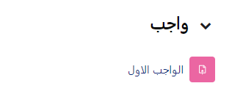
بمجرد النقر فوق ارتباط الواجب، سترى شاشة تشبه هذا:
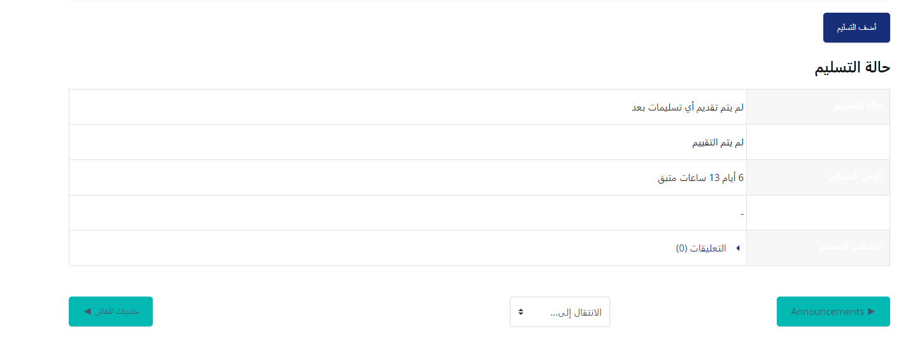

تحميل الملفات
انقر فوق أضف التسليم في أسفل الشاشة (انظر الصفحة السابقة). يتم سرد الحد الأقصى لحجم التحميل للملفات وعدد المرفقات فوق مربع التقديمات تحت عنوان إرسال الملفات
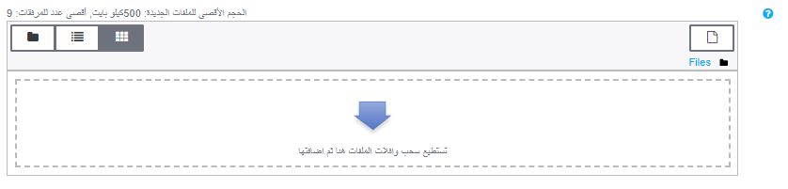

هناك طريقتان لتحميل الملفات
- أسهل طريقة هي تحديد موقع الملف داخل نظام ملفات الحاسوب ، والنقر فوق الملف مع الاستمرار ، وسحبه إلى المربع الذي يقول أنه يمكنك سحب الملفات وإفلاتها هنا لإضافتها .
ملاحظة: هذا غير متاح مع انترنت إكسبلورر 9 والاقل من ذلك

- انقر فوق الزر "إضافة بعد ذلك، اختر تحميل ملف في الشريط الجانبي الأيسر. انقر فوق الزر "اختيار ملف" ضمن حقل المرفق. حدد موقع ملفك داخل نظام ملفات الحاسوب. انقر فوق فتح. أخيرًا، انقر فوق تحميل هذا الملف.

يجب أن تشاهد الآن الملف الذي تم تحميله
إذا قمت بتحميل الملف الخاطئ بطريق الخطأ ، فما عليك سوى النقر فوق الملف الذي قمت بتحميله والنقر فوق حذف في النافذة المنبثقة
إذا كان هناك الملفات الإضافية التي يطلب منك المدرب تقديمها، كرر عملية الإرسال. بمجرد الانتهاء من تحميل الملف (الملفات) الصحيح، انقر فوق حفظ التغييرات

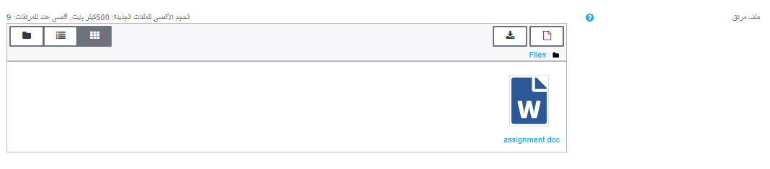
تم تحميل الملف
بمجرد أن تضغط على حفظ التغييرات، سيتم إرسال الملف للتصنيف.

الأسئلة والاختبارات
يطلب العديد من المدربين من المتدربين إجراء اختبارات وامتحانات داخل مداد.
لإجراء امتحان أو اختبار، انقر على اسم الاختبار بجانب رمز الاختبار.
سيبدو رابط الاختبار مشابهًا لهذا

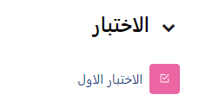

عندما تنقر على رابط الاختبار أو الاختبار، سترى هذه الصفحة

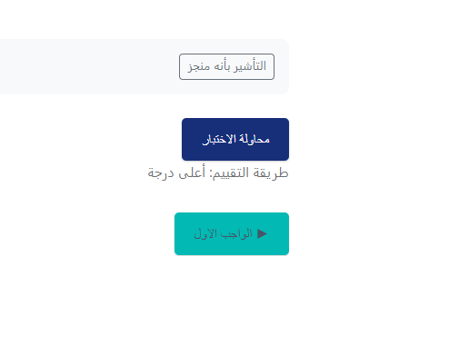

يجب أن تزودك هذه الصفحة بمعلومات حول الاختبار. وهذا يشمل تاريخ ووقت الاختبار المقرر وكذلك الحد الزمني (إن وجد).  ملاحظة: الوقت والتاريخ المحدد هو وقت تقديم الاختبار، وليس محاولة. إذا كنت في منتصف الاختبار عندما تنتهي صلاحية الوقت، فلن يُسمح لك بالانتهاء. تأكد من منح نفسك متسعًا من الوقت لإكمال الاختبار قبل وقت الإغلاق.  بمجرد أن تكون مستعدًا لبدء الاختبار، انقر فوق مسابقة المحاولة الآن. بعد أن تبدأ الاختبار، سترى صفحة الأسئلة. هناك العديد من أنواع الأسئلة المختلفة، بما في ذلك | 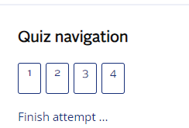

الاختيار من متعدد، والمقالة، والصواب / خطأ ، والإجابة القصيرة ، أو أسئلة المطابقة.
على يمين الشاشة، تظهر كتلة بعنوان اختبار التنقل
تعرض هذه المجموعة السؤال (الأسئلة) الذي تحاول القيام به، وعدد الأسئلة المتبقية في الاختبار. سيكون للسؤال (الأسئلة) الذي تستخدمه حاليًا حدود غامقة حوله

يسمح لك بعض المدربين بالاطلاع على الأسئلة من خلال النقر على رقم السؤال. ومع ذلك، قد لا تسمح لك للقيام بذلك. إذا كان النقر على رقم السؤال لا يسمح لك بالتنقل، فإن المدرب يسمح لك فقط بالانتقال بالتسلسل من خلال الاختبار. لذلك، لن تتمكن من الرجوع والإجابة على الأسئلة التي تم تخطيها أو تغيير إجابة. إذا تم تحديد توقيت الاختبار، فسيكون المؤقت موجودًا في الجزء السفلي من الكتلة

عندما يتم الاجابة على جميع الأسئلة على الصفحة، انقر فوق التالي. بمجرد أن أجبت على جميع الأسئلة وعلى استعداد لتقديم الاختبار او الامتحان
انقر فوق التالي في الصفحة الأخيرة أو انقر فوق إنهاء محاولة ... في "صفحة اختبار التنقل" . سيتم توجيهك بعد ذلك إلى صفحة ملخص المحاولة، والتي تعرض ما إذا كنت قد أجبت عن كل سؤال أم لا. إذا كنت مستعدًا لإرسال الاختبار الخاص بك، فانقر فوق تقديم الكل والانتهاء في أسفل الصفحة

إذا كنت قد أنجزت الواجبات في مداد وقام معلمك بنشر الدرجات، فيمكنك عرضها عن طريق النقر فوق ارتباط الدرجات في شريط التنقل
بمجرد النقر على الدرجات، سيظهر جدول مع عناوين الأعمدة:
• بند الصف - اسم المهمة، الاختبار، المنتدى، إلخ.
• الوزن المحسوب - عدد النقاط المتاحة لعنصر الصف مقسومًا على إجمالي عدد النقاط المتاحة في الدورة التدريبية (سيختلف ذلك حسب مجموعات دورات الدورة التدريبية).
• التقدير - عدد النقاط التي تلقيتها لهذا البند الصف.
• المدى - نطاق النقاط (الحد الأدنى والحد الأقصى للنقاط) متاح لهذا البند الصف.
• النسبة المئوية - هذا هو عدد النقاط التي حصلت عليها مقسومًا على عدد النقاط المتاحة.
• ملاحظات - ما الذي يريدك المدرب معرفته عن هذا البند.
• في الدورة التدريبية - مجموع النقاط المكتسبة لعنصر الصف مقسومًا على إجمالي عدد النقاط المتاحة في الدورة التدريبية (سيختلف ذلك حسب مجموعات دورات الدورة التدريبية).

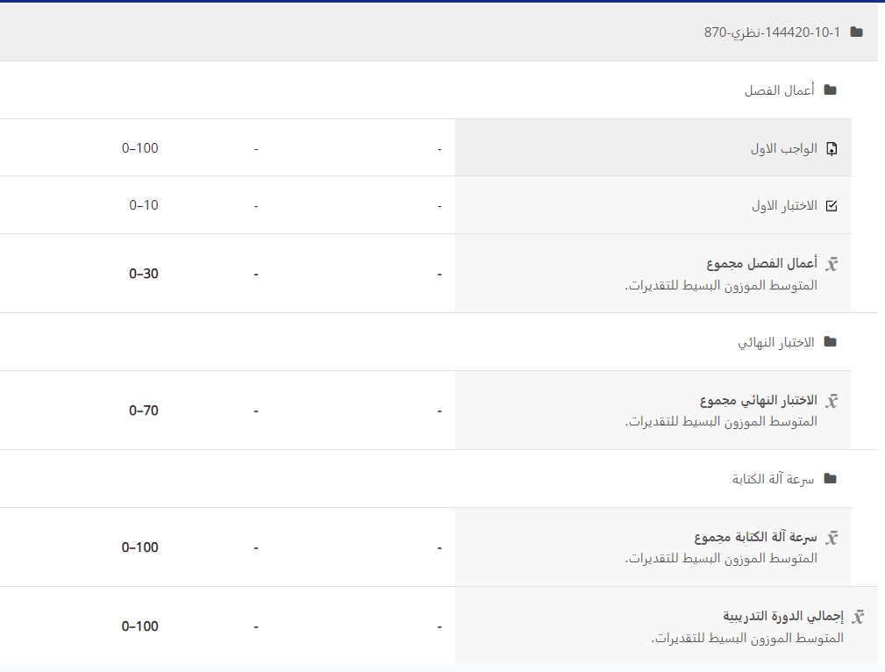

الفصول الافتراضية

بدء جلسة فصل افتراضي
- انتقل إلى المقرر وانقر على اسم الفصل الافتراضي Medad-VCR
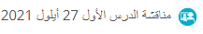
- بعد ذلك اضغط ( الانضمام للفصل الافتراضي )
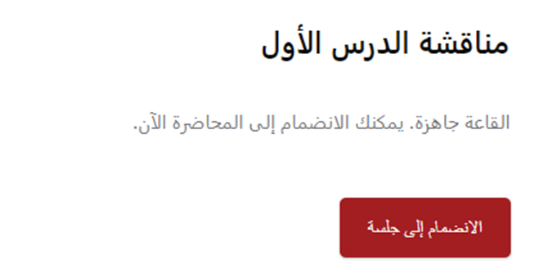
قد يتطلب منك في متصفحك ، تمكين Flash Player فقط انقر تمكين ومن ثم انقر سماح
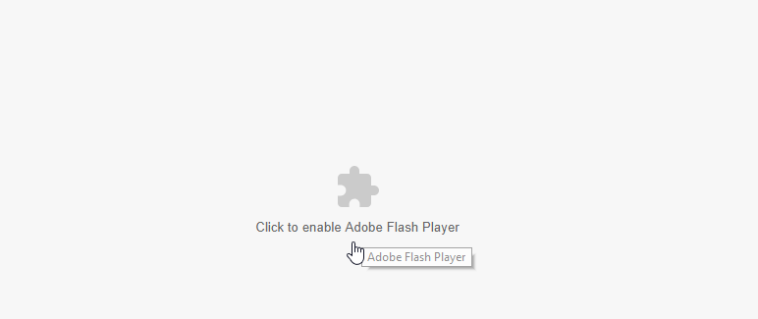
- هذه هي القاعة الافتراضية التي بدأت ، من خلالها يستطيع المعلم أو المشرف التفاعل مع المشاركين الآخرين.
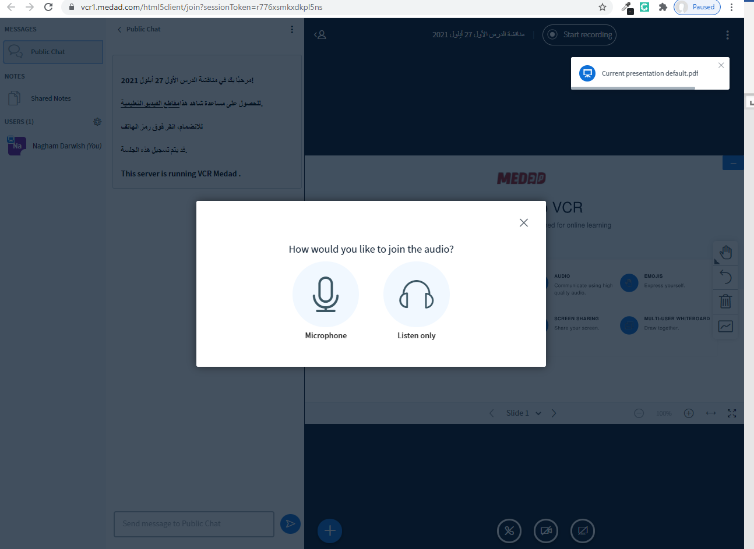

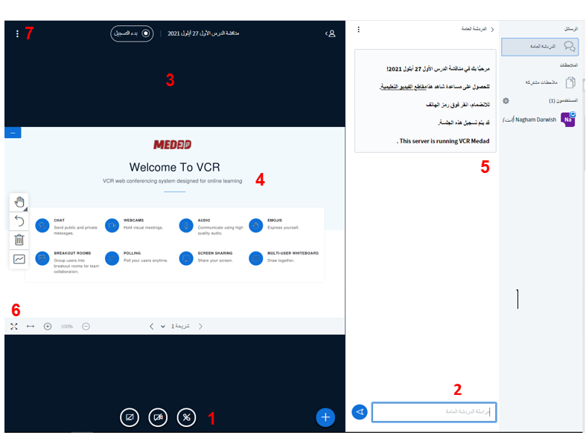

1: تتيح لك الأزرار الموجودة في الجزء العلوي الأيسر من الشاشة
مشاركة كاميرا الويب و / أو الصوت و / أو الشاشة (إذا كنت مقدم عرض).
ملاحظة: إذا أشرت إلى السماح بالتسجيل ، فيجب أن يبدأ تشغيله باستخدام زر التسجيل في هذه المنطقة.

: 2المنطقة التي يتم سرد جميع المشاركين فيها ، بما في ذلك حالتهم (مقدم أو مشارك) والوسائط التي يشاركونها.
ملاحظة: يمكن كتم صوت جميع المشاركين مرة واحدة عبر رمز الإعدادات
3 : تظهر صور كاميرا الويب في هذه المنطقة . بشكل افتراضي ، يجب إيقاف تشغيلها لتجنب الإلهاء
4 : تعرض الشاشة الرئيسية العنصر الذي تمت مشاركته ، على سبيل المثال عرض تقديمي ، السبورة أو سطح المكتب.
5 : الجزء الأيمن الكبير هو منطقة الدردشة
6 : يمكن تغيير التصميم وفقًا لاحتياجات محددة. يمكن تكبير أجزاء الشاشة يدويًا ، أو يمكن اختيار تصميم مختلف ، وبالتالي تغيير إعداد الشاشة بالكامل.
7 : يمكن أن يتم تسجيل الخروج عن طريق زر تسجيل الخروج أو ببساطة عن طريق إغلاق الشاشة.

ملاحظات:
• استخدم أسرع اتصال متاح لك (يفضل اتصال LAN).

شريط الأدوات
تنشيط الميكرفون
انقر فوق الزر لتنشيط الميكروفون وإتاحة الاستماع للجلسة الافتراضية.

الكاميرا
انقر فوق الزر لبدء الفيديو. سيتم إتاحة الفيديو للمشاركين في نافذة الفيديو عندما ينقر المستخدم على الزر.
"ابدأ الإرسال". يمكنك اختيار حجم الصورة المراد نقلها.

مشاركة الشاشة
انقر فوق الزر لبدء مشاركة الشاشة. يجب عليك قبول أذونات Java حتى يعمل التطبيق. هناك وضعان للمشاركة: ملء الشاشة أو المنطقة. في وضع المنطقة ، يُسمح بنقل المنطقة من أجل رؤية المشاركين الآخرين ، مع ضرورة الضغط على "بدء المشاركة" لبدء الإرسال. يتم إلغاء المشاركة بالنقر فوق "إغلاق".

بدء التسجيل
انقر فوق الزر لبدء أو إيقاف تسجيل الجلسة الافتراضية. يجب عليك تحديد خيار التسجيل في إنشاء الغرفة لتمكين هذه الميزة. تنبيه: لا يوجد أي قيود بحيث يمكنك مشاهدة تسجيل مؤتمر ويب لاحقًا.

كتم MIC الخاص بك
انقر فوق الزر لكتم الميكروفون.

المغادرة
انقر فوق الزر للخروج

